附錄二 香港證監期貨架構市場與概況
香港證券期貨市場架構
香港交易及結算所有限公司（香港交易所）是香港聯合交易所有限公司、香港期貨交易所有限公司和香港中央結算有限公司的控股公司。香港交易所於2000年6月、香港的證券及期貨市場完成合併之後上市。香港交易所的業務運作分由多個專責部門執行，由管理層和董事會直接領導及監察。董事會是最高決策機關，負責制定香港交易所的目標、使命、策略、政策和業務規劃，並監察管理層的執行工作。
香港交易所是香港中央證券及衍生產品市場的營運機構兼前線監管機構，職責範圍包括：監管上市發行人；執行上市、交易及結算規則；以及主要在機構層面向交易所及結算所的客戶提供服務。交易所及結算所的客戶包括發行人及直接服務投資者的中介人，例如 - 投資銀行或保薦人、證券及衍生產品經紀、託管銀行和資訊供應商等。而交易所及結算所提供的服務則包括交易、結算及交收、存管及代理人以及資訊服務。

香港證券期貨市場架構：
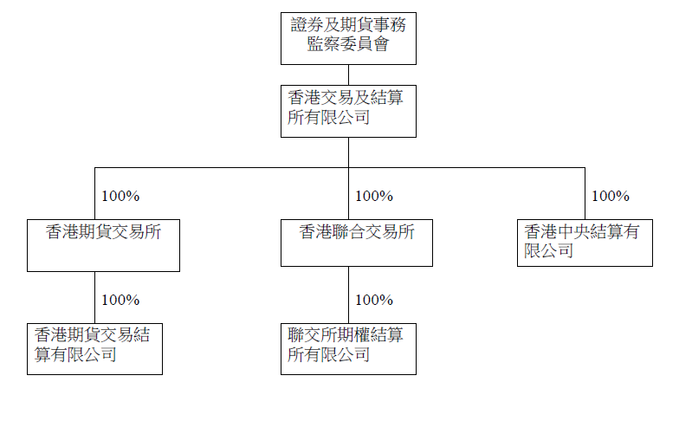

香港證券期貨業市場概況
證券市場:
- 2014年首十一個月的平均每日成交金額為668.95億元，較去年同期的630.97億元上升6%。
- 2014年首十一個月有105*家新上市公司，較去年同期的78*家上升35%。
- 2014年首十一個月的首次公開招股集資金額為1,410.15億元，較去年同期的965.58億元上升46%。
- 2014年首十一個月的首次公開招股集資金額為1,410.15億元，較去年同期的965.58億元上升46%。
- 2014年首十一個月的總集資金額(包括首次公開招股集資金額)為7,288.36億元，較去年同期的2,726.97億元上升167%。
衍生產品市場:
- 2014年首十一個月的期貨及期權平均每日成交量為549,365張合約，較去年同期的534,944張上升3%。
- 2014年首十一個月的人民幣貨幣期貨平均每日成交量為788張合約，較去年同期的567張上升39%。
- 2014年首十一個月的小型H股指數期貨平均每日成交量為12,415張合約，較去年同期的9,198張上升35%。
- 2014年11月24日，小型H股指數期貨成交及未平倉合約分別創下25,652張 及7,833張合約的歷史新高。
註 : 包括由創業板轉到主板的上市公司。
上市證券 (主板及創業板):
 | 2014年11月 | 2013年11月 | 2013年底
上市公司數目 | 1,735 | 1,615 | 1,643
市價總值 (億元) | 254,973 | 241,346 | 240,428
新增上市公司 (家) * | 6 | 15 | 110
上市證券 (隻) | 9,113 | 8,539 | 8,522
股本認股權證(隻) | 10 | 8 | 8
衍生權證 (隻) | 4,805 | 4,768 | 4,715
牛熊證 (隻) | 1,805 | 1,623 | 1,620
信託基金 (隻) | 134 | 127 | 129
債券(隻) | 620 | 394 | 403

註1: 資料截止2014年11月底。
註2: 包括由創業板轉到主板的上市公司數目。
證券市場成交金額 (主板及創業板):
 | 2014年11月 | 2014年10月 | % 增 / 減
每月成交金額 (百萬元) * | 1,564,001 | 1,403,548 | 11%
每日平均成交金額 (百萬元) * | 78,200 | 66,836 | 17%
交易日數 | 20 | 21 | -

註 : 成交金額包括非港元交易買賣的證券

各類證券成交金額 (主板及創業板):
 | 2014年11月  (百萬元) | 2014年10月  (百萬元) | % 增 / 減
股份 | 1,127,576.95  (72.1%) | 996,510.82  (71.0%) | 13.2%
衍生權證 | 203,944.26  (13.0%) | 204,231.84  (14.6%) | -0.1%
牛熊證 | 97,162.19  (6.2%) | 105,165.25  (7.5%) | -7.6%
單位信託基金  (包括交易所買賣基金) | 134,538.67  (8.6%) | 96,823.69  (6.9%) | 39.0%

註1:( ) 內為佔市場總成交量百分比
註2:成交金額包括非港元交易買賣的證券

中國內地企業 (主板及創業板)
 | 2014年  11月 | 2013年  11月 | 2013  年底
H股(隻) | 197 | 178 | 182
紅籌股(隻) | 132 | 122 | 122
內地民營企業 (隻) | 534 | 476 | 493
市價總值 (佔整體市價總值百份比) | 59.2% | 57.4% | 56.9%
成交金額(佔整體股份成交金額百份比) | 74.1% | 74.6% | 71.6%
註: (截至2014年11月底)

由年初累積至2014年11月底之市場統計資料
證券市場 | 截至2014年  11月底 | 截至2013年  11月底 | % 增 / 減
新增上市公司 (家) # | 105 | 78 | 34.6%
每日平均成交金額 (百萬元) ^ | 66,895 | 63,097 | 6.0%
每日平均成交股數 (百萬股) | 136,876 | 144,645 | -5.4%
每日平均成交宗數 | 1,042,922 | 941,563 | 10.8%
首次上市集資總額 （百萬元） | 141,015 | 96,558 | 46.0%
集資總額 (包括首次上市集資) （百萬元）* | 728,836 | 272,697 | 167.3%
衍生產品市場 | 截至2014年  11月底 | 截至2013年  11月底 | % 增 / 減
平均每日合約成交量 (張數)
– 股市指數期貨 | 194,944 | 210,280 | -7.3%
– 股票期貨 | 1,632 | 1,902 | -14.2%
– 利率期貨 | 0 | 0 | -
– 人民幣貨幣期貨 | 788 | 567 | 39.0%
– 黃金期貨 | 0 | 0 | -
– 股市指數期權 | 68,789 | 73,422 | -6.3%
– 股票期權 | 283,212 | 248,774 | 13.8%
結算及交收 | 截至2014年  11月底 | 截至2013年  11月底 | % 增 / 減
經中央結算系統處理的聯交所買賣之每日平均數 | 1,041,539 | 940,642 | 10.73%
經中央結算系統處理的交收指示之每日平均數 | 87,565 | 82,386 | 6.29%
經中央結算系統處理的投資者交收指示之每日平均數 | 384 | 396 | -3.03%

註: # 包括由創業板轉到主板的上市公司數目
^ 成交金額包括非港元交易買賣的證券
* 臨時數字

